Государственное казенное общеобразовательное учреждение Краснодарского края специальная (коррекционная) школа-интернат
ст-цы Крыловской

Мероприятие-станция:
«Казачьи забавы»

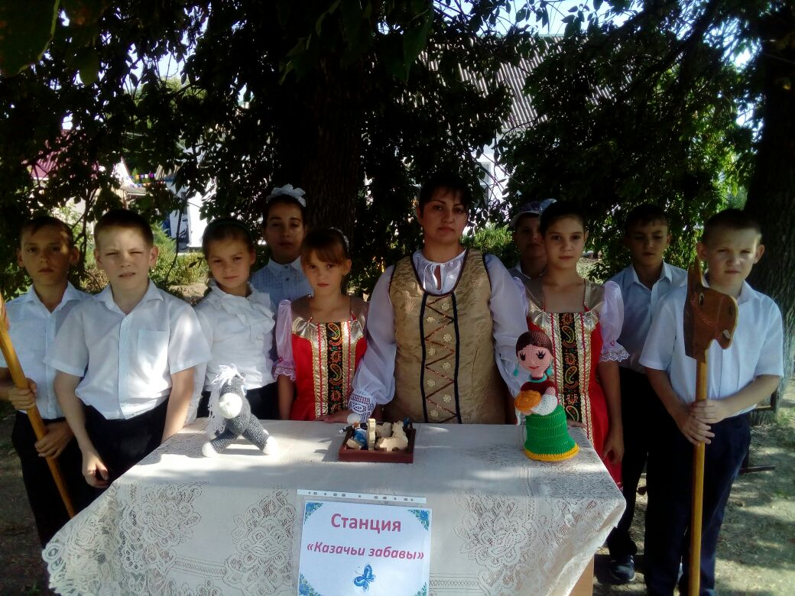
Учитель Григорян М.А.

Цель: воспитание нравственно-патриотических чувств у школьников на основе знаний о кубанских казаках, вызвать интерес к истории казачества и родного края, воспитывать уважение к традициям, познакомить с играми казачат и казаков в истории Кубани

Вступительное слово.
- Здравствуйте, дорогие ребята! Богат наш Краснодарский край обычаями и традициями! Издавна повелось на Кубани, что мальчики и молодые парни-казаки устраивали состязания, чтобы померяться силой и удалью молодецкой! Ведь казаки, будущие защитники родной земли!
- В казачьих семьях главным всегда был казак. В переводе с тюркского языка слово «казак» означает вольный человек. Он — границу от врагов охраняет, пищу в дом добывает, в поле работает. Напомните мне, в какие игры вы обычно играете?
- А я предлагаю вам вернуться на 100-200 лет назад и поиграть в игры, которые были любимыми у казаков (демонстрационный материал в виде картинок с играми).
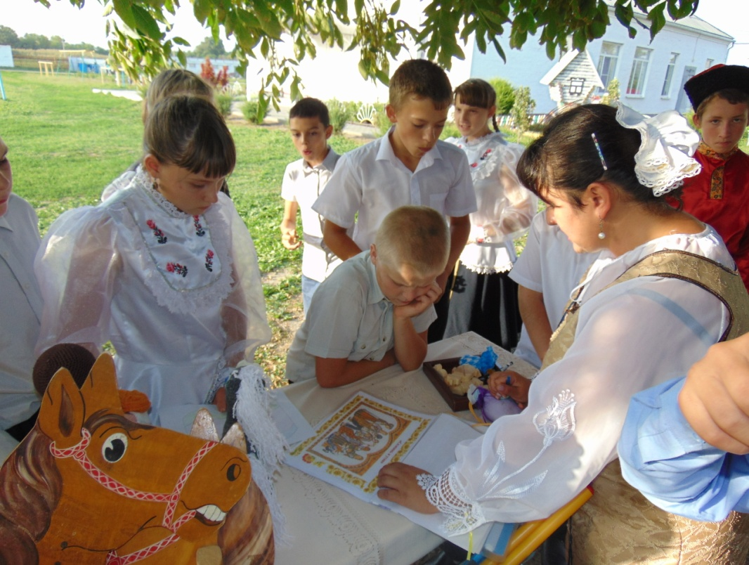
Мне сказали, что вы тоже ловкие и смелые. А ну-ка казачата свою сноровку покажите.

Игры
Для учеников начальной школы:
Воспитатель: Верный друг казака – конь. Поэтому казаки ухаживали и берегли коней.
«НАПОИ ЛОШАДКУ»
Ученики делятся на 2 команды, становятся за линию на расстоянии 2-3 м от игрушечной лошадки. Воспитатель дает им в руки по ведерку и завязывает глаза. Ученики должен подойти и напоить ее /подвести ведро к коню.
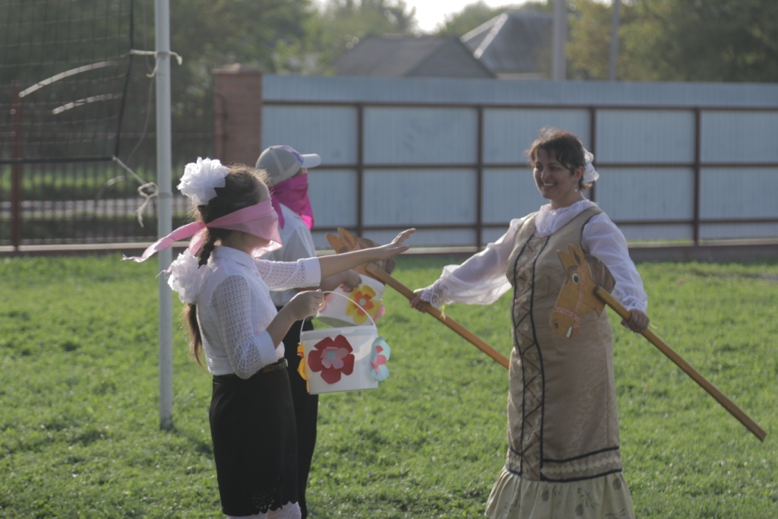
Учитель: Ох, и любо дорого на вас удальцы поглядеть! Отцам смена добрая будет! Ставьте своих коней резвых, не подвели они вас. Недаром в народе говорится: каков казак, таков и конь.

Для учеников 5-9 классов.
Игра «Удочка»
В эту игру могли играть представители разного пола. Играли в нее в зале, на спортивных площадках и просто во дворе.
Минимальное число играющих – 4, максимальное – любое.
Реквизиты. Для игры понадобится веревка, 2-3 метра, мешочек с песком, который привязывали к одному краю веревки, которая теперь называлась «удочкой».
Все игроки встают в круг, а водящий встает в середину, держа в руках веревку. Водящий вращает веревку, а все игроки при этом подпрыгивают, чтобы мешок не ударил их по ногам. Тот игрок, который не успел вовремя подпрыгнуть, выбывает из круга. Тот, кто останется последним в кругу, считается победителем.
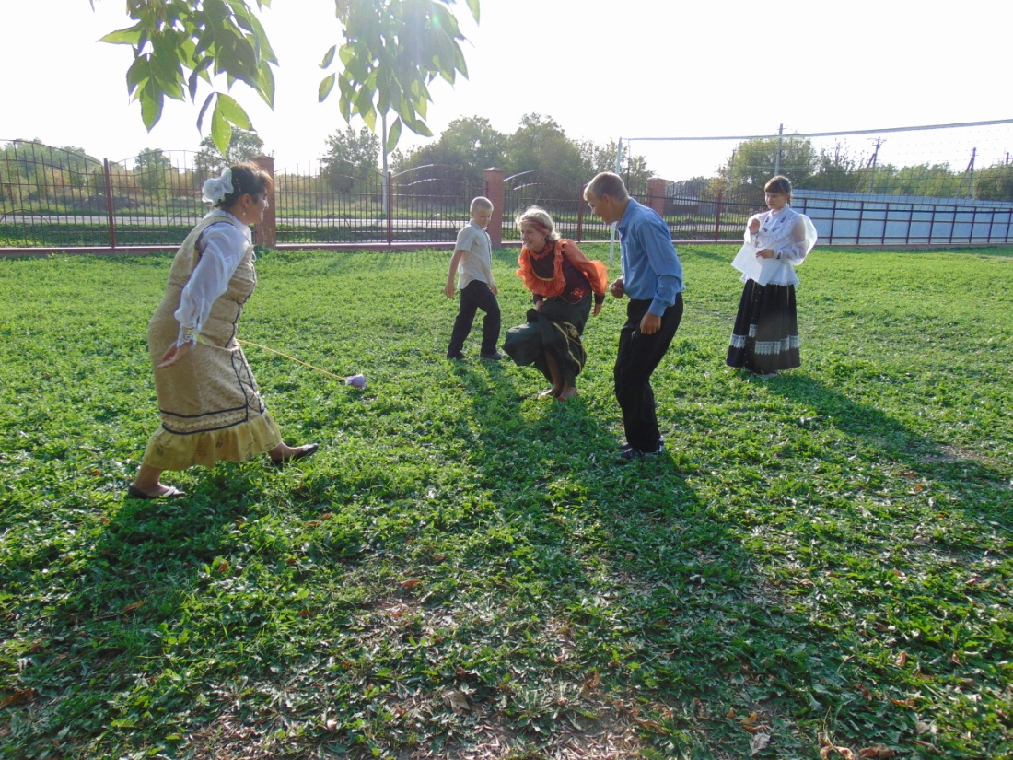

Учитель: Ох, любо! Достойно прошли ребята испытания. Лихость да сноровка у вас есть. Думаю я, что негоже им в босяках ходить, пора их в казаки приписать!!!
Победители игры в качестве приза получили фото на память в кубанке с «конём» казака.
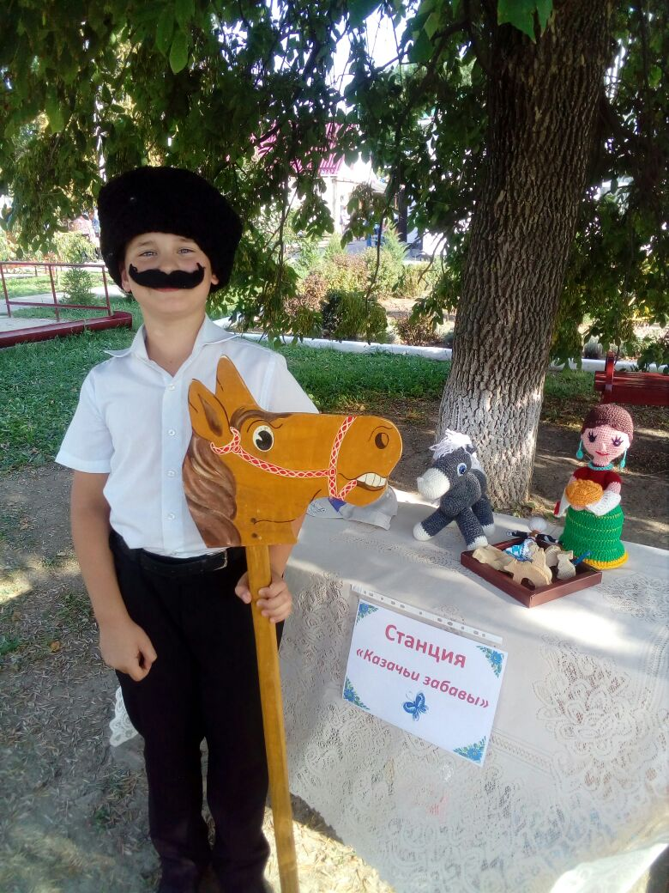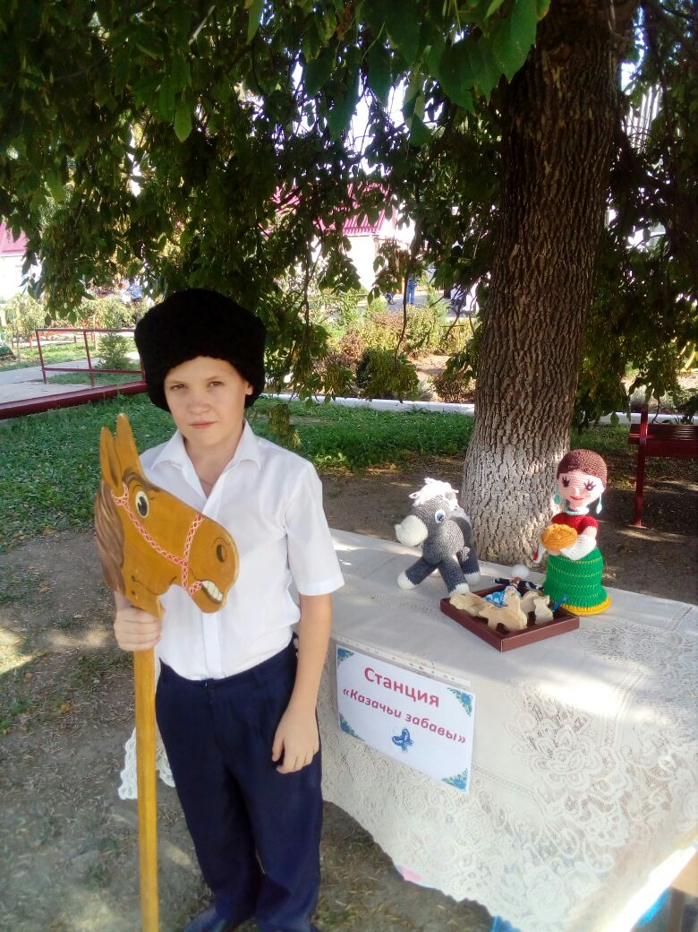

Итоги: все ребята с огромным удовольствием прошли станцию, каждый ученик старательно и ответственно выполнял задание. Все учащиеся школы-интернат с интересом посетили фестиваль, от чего получили множество положительных эмоций и впечатлений.

Источники:
http://аленушка1.рф/reg-komponent/kartoteka-kazachih-igr.pdf
http://doshkolnik.ru/zaniatia-s-detmi/7179.html8826662

